発達障がいのある方等の支援の引継のための
サポートファイル作成・改訂のポイント

令和元年７月
大阪府

大阪府では、発達障がい児者の支援について、ライフステージを通じた一貫した支援が重要であるとの視点から、平成26年に『支援者のための発達障がいのある方のための支援の引継等に関する手引』を作成し関係機関に配布しています。
（http://www.pref.osaka.lg.jp/chiikiseikatsu/hattatsusyogai_osaka/hattatsu_rikai.html
大阪府ホームページからのダウンロード可。）
平成30年度に実施した大阪府障がい者自立支援協議会 発達障がい児者支援体制整備検討部会による「大阪府発達障がい児者支援プラン」（平成25～29年）の評価では、支援の引き継ぎにおいて、サポートファイルが非常に有効なツールであるため、その作成にとどまらず、適切に運用できる仕組みづくりや書き方の周知・フォローアップを実施し、個別の教育支援計画と連動させることが重要であるとしています。
また、「大阪府新・発達障がい児者支援プラン」（平成30年～）においては、ライフステージを通じた一貫した支援のために、既に取り組みが進みつつある市町村がある現状を踏まえ、好事例の情報発信をしていくことでの事実上の引き継ぎ情報の共通化をめざしていくこととしています。
今回作成した『発達障がいのある方等の支援の引継のためのサポートファイルの作成・改訂ポイント』では、サポートファイルの活用における先進的な取り組みを行っている市町村の事例に併せ、サポートファイルの作成・改訂する際のポイントを示し、市町村においてサポートファイル活用していただく際の参考としていただくことを目的としています。
本冊子が、『支援者のための発達障がいのある方のための支援の引継等に関する手引』とともに、発達障がいのある方を始め、支援の必要な方々のライフステージを通じた一貫した支援の一助となれば幸いです。

大阪府 福祉部 障がい福祉室

発達障がいのある方等の支援の引継のためのサポートファイル作成・改訂のポイント

目次

- 目的・展開の検討・・・・・・・・・・・・・・・・・・・・・・・・・・・・・・・・・・・・・・・・・・・・・・・・・・３

- 既存の様式の把握・・・・・・・・・・・・・・・・・・・・・・・・・・・・・・・・・・・・・・・・・・・・・・・・・３

- 配布対象、配布時期・窓口・・・・・・・・・・・・・・・・・・・・・・・・・・・・・・・・・・・・・・・・・・４

- 様式の作成・改訂・・・・・・・・・・・・・・・・・・・・・・・・・・・・・・・・・・・・・・・・・・・・・・・・・６

- 様式の内容・・・・・・・・・・・・・・・・・・・・・・・・・・・・・・・・・・・・・・・・・・・・・・・・・・・・・・７

- 持ち主・管理者・・・・・・・・・・・・・・・・・・・・・・・・・・・・・・・・・・・・・・・・・・・・・・・・・・・１０

- 活用のための取り組み・・・・・・・・・・・・・・・・・・・・・・・・・・・・・・・・・・・・・・・・・・・・・１１

先進的な取組事例

岸和田市 あゆみファイル・・・・・・・・・・・・・・・・・・・・・・・・・・・・・・・・・・・・・・・・１７

池田市 いけだつながりシートIkeda_s・・・・・・・・・・・・・・・・・・・・・・・・・・・・２５

寝屋川市 「はちかづきノート」 「知って帳」・・・・・・・・・・・・・・・・・・・・・・・３4

河内長野市 サポートブック「はーと」・・・・・・・・・・・・・・・・・・・・・・・・・・・・・・・４2

サポートファイル様式の作成・改訂にあたって
１．目的・展開の検討

サポートファイルを作成・改訂することにより、何の解決をめざすのかといった目的の整理が必要になります。従来は就学にあたり、それまでの支援内容を学校に引き継ぐことを第一の目的にサポートファイルの様式が作成されることが多く見られました。現在では、就学前から学齢期、その後の成人期にまでつながっていく一貫したサポートファイルが求められることが多くなっています。
また、サポートファイルの様式を作成し、公表・配布するだけでは活用先の広がりを期待することは難しい状況です。作成・改訂したサポートファイルの様式をどのような対象・場面で活用するかを想定したうえで、展開していく組織や職種を意識して、様式作成・改訂時の検討作業に関わるメンバーを選定することも必要になります。

２．既存の様式の把握

各市町村内において、行政・民間を問わず、独自にサポートファイルの様式を作成し、活用している場合があり、その状況把握が必要です。サポートファイルの様式作成にあたっては、新たに作成する様式と既存の様式を統合するのか、もしくは目的に応じて使い分けるのかといった検討も必要となります。
また、既に独自にサポートファイルに取り組んでいる機関が、サポートファイルの様式の作成・改訂の検討の場に参画することで、これまで活用してきた現場の状況を踏まえた意見を取り入れることができます。

様式作成の目的 例
・相談先、支援元が代わる度に同じ説明（成育歴や経過）をすることが負担となる場合があるため、そのような状況を避け、情報が途切れることなく適切に引き継がれることをめざす。
・主たる支援者（家族等）が不在となった場合（「親亡き後」等）にそれまでの支援の把握ができることをめざす。

目的の設定にあたってのポイント
≫出生～成人期までの記録になること
就学時や学齢期中のスムーズな引き継ぎをめざしたサポートファイルとして様式を作成される場合が多くありますが、近年、学齢期から成人期にかけての引き継ぎの重要さが認識されています。改訂時に成人期の項目の追加が行われる事例もあります。

≫個別の教育支援計画、個別の指導計画とも連携できること
サポートファイルの情報が個別の教育支援計画等の内容にも活用されることが望まれます。

≫成人期に支援が始まる対象者もいることが考慮されていること
発達障がいのある場合、就労時に初めて支援が必要となる場合もあります。 等

３．配布対象、配布時期・窓口

サポートファイルの目的により、配布する対象や時期・窓口が異なります。対象となる方が効果的に活用できるように、配布する時期やその窓口をどこに定めるかの検討が非常に重要となります。

配布対象 例
・支援の必要な子ども・成人
障がい種別、診断の有無は問わず、支援が必要な人全てをサポートファイルの対象とする。
未就学の時期や未診断の子どもの保護者等、サポートファイルの作成に抵抗感がある場合もありますが、“診断の有無にかかわらず支援の必要がない子どもはいない”、というスタンスでサポートファイルの作成を支援することができます。

・0～18歳の児童
児童を対象として配布する。
成人期への引き継ぎの重要性の認識が高まってきていることから、児童を対象とする場合は、それ以降の成人期への引き継ぎ手段についても併せて検討しておくことが望まれます。

・全ての住民（障がいの有無、年齢等制限なし）
全ての住民を対象とする。
自身の記録作成のための様式として、母子手帳の延長版等の位置づけにすることもできます。

配布窓口 例
・担当課（障がい、母子、子育て支援等）での配布
担当課の窓口や事業内で配布。
一つの課だけではなく、様々なタイミングで提供できるように、複数の課で配布できるとより望ましいです。

・市町村ホームページ等からのダウンロードによる配布
市町村のホームページからサポートファイル様式をダウンロードする形で配布。
自由にダウンロードしてもらう形での配布は手軽である一方、これを唯一の配布方法とした場合には、活用状況の把握が難しくなります。また、様式をダウンロードする手間が、本人や家族、支援者が活用する際のハードルとなる場合があります。

・乳幼児健康診査（乳幼児健診）時の配布
4か月、1歳半等、乳幼児健診の場で配布。
発達段階の早い時期からの活用が期待できます。また、全住民を対象とする場合には、乳幼児健診のタイミングを活用することで、より確実に提供することができます。

・乳幼児健康診査のフォロー教室等での配布
フォロー教室における保護者の取り組みの一つとしてサポートファイルを配布。
フォロー教室で取り扱うことができると、家族と支援者が一緒に作成に取り組むことができるため、初めて作成する家族にとっても取り組みやすくなります。

・地域の園・学校等の所属での配布
在籍する園・学校等で、支援教育等の支援を利用することをきっかけに配布。
サポートファイルの情報を個別の教育支援計画に活かしたり、障がい児通所支援給付を受けている場合は、障がい児利用支援計画や個別支援計画にも活かしたりすることができます。また、それらの支援計画をサポートファイルに綴ることで本人の支援の記録とすることができます。

・児童発達・放課後等デイサービス等の事業所での配布
児童発達・放課後等デイサービス等の事業所を利用する機会に配布。
サポートファイルの情報を障がい児利用支援計画や事業所での個別支援計画に活かしたり、それらの支援計画をファイルに綴じて、本人の支援の記録として管理することができます。また、園・学校等の所属と共有することで、サポートファイルの情報を個別の教育支援計画にも活かすことができます。

・医療機関での配布
医療機関の受診時に配布。
診断は受けるものの、すぐに支援・相談機関を利用しない人を対象に配布することができると、公的なサービスを受けるまでのインフォーマルな支援内容を記録しておくことができます。この場合、行政と医療機関が日頃から緊密に連携していることが重要です。

４．様式の作成・改訂

サポートファイルの様式の作成・改訂にあたっては、どのような部署に属するメンバーで検討・作成していくかによって、その後のサポートファイルの活用状況は大きく変わってきます。様式作成の目的によって、構成するメンバーは様々な顔ぶれになると想定されますが、行政に限らず、多くの関係先が主体的に参画することで、より現場に活かしやすい内容となりますし、様式完成後の活用の場の広がりも期待できます。

作成・改訂の検討メンバー 例
・複数課（障がい、母子、教育、子育て支援等）、行政以外の関係先（家族、行政以外の支援者等）での作成・改訂
それぞれの立場での視点が入ることや、各部署に当事者としての意識ができるため、完成後の活用先の広がりが期待できます。また、連携・分担することで作業や調整が進みやすくなります。一方、構成する部署等が多くなる分、完成までに時間を要する場合があります。

・単独での作成・改訂
比較的短期間での様式完成が期待できますが、他の関係先の直接的な関与がない中で作成される場合、完成後の活用にあたり関係先の協力を得ることが難しく、活用先が広がりにくいことが多くあります。その場合、複数の関係先が作成メンバーとして参画する形で、改めて様式を作り直す事例もみられます。
様式の作成・改訂にあたってのポイント
≫完成前の試行実施
完成後の使用者となる家族等での試行による検証修正が実施できると、本格実施に際してより活用しやすいものを作ることができます。

≫作成メンバーの選定
作成会議等へ参画するメンバーの選定にあたっては、経過や目的等の説明・共有が重要です。参画者に作成当事者の認識が希薄な場合、完成後の関与が薄くなり、活用先が広がりにくいことが予想されます。
なお、作成メンバーがサポートファイルの目的や意義をしっかりと理解し、各所属部署において組織として共有されることは、後の作成メンバーの人事異動があっても、継続してサポートファイルが活用されることが期待できます。

≫様式のメンテナンス
使い勝手、活用状況を踏まえ、項目や様式の追加・削除等の改訂が必要になります。様式の改訂にあたっては、本人・家族や支援者等関係者からの意見を取り入れることが必要です。
作成時の会議体を、改訂等メンテナンスのための検討の場として、そのまま継続的に設置できるとより望ましいと考えられます。

５．様式の内容

どのような目的で誰を対象としたサポートファイルにするのかによって、サポートファイルを構成するシートや項目等の様式は大きく異なります。
本人のためには、なるべく多くの情報を引き継げるとよいのではないかと考え、たくさんの項目やシートで構成されたサポートファイルの様式を作成してしまうと、本人・家族や支援者にとって、記入しないといけない項目等が多すぎて負担となり、サポートファイル作成の取り組みが中断されてしまう可能性もあります。
必要な情報が、適切に引き継がれていくための工夫や配慮が必要になります。

様式の内容作成にあたってのポイント
≫項目数
記入するべき項目が多すぎると負担感が強まり、サポートファイル作成が中断されてしまう可能性があります。
本人や家族、支援者がサポートファイルの作成やそれを使った支援の引き継ぎの取り組みを続けていくモチベーションを維持するためには、必ずしも項目の全てを埋める必要はないというメッセージを伝えることも必要になります。

≫既存の資料を活用する
サポートファイルのシートへ直接記入するだけではなく、障がい児支援利用計画、個別支援計画や発達（心理）検査結果等、その他の記録を直接ファイルに挟み込める様式が有効です。これによりサポートファイルの項目外の情報を補うことができます。また、本人や家族の負担感を減らし、長くサポートファイルの作成と引き継ぎの取り組みを続けるための工夫の一つともなります。サポートファイルにまとめることで、本人に関する資料を散逸させないことにも役立てることができます。
ポケットファイル（袋型ファイル）に本人に関する資料を入れられるようにするとより手軽に管理していくことができます。

≫同一項目について複数のシートを作成する
適切な支援の引き継ぎには、客観的な情報の積み重ねが重要となるため、家族や支援者がそれぞれ同じシートを作成（同じ項目に記入）することで、場面による本人の様子の違いや、それぞれの視点による違いを確認することができる場合があります。

≫支援に不可欠な情報を一元化したシートを作成する
本人の基礎情報や支援元など支援にあたって重要となる情報が1シートに収まる様式が整えられていると、事故や災害等、緊急時に素早い情報把握が可能になります。

様式内容の記載項目 例
・サポートファイルの説明
誰がどのように活用するか等、サポートファイルの目的や概要。
例：記入者・保管者は誰か。いつ誰と内容を共有するか。シートに書き込むタイプか、既存の資料なども挟み込めるタイプか。等

・本人の基礎情報
例：氏名、生年月日、血液型、診断/障がい名、手帳の有無、かかりつけ医、
アレルギー情報、服薬状況、医療的ケア、所属、既往歴、療育・訓練歴
住所、連絡先、家族構成、主たる養育/支援者、成年後見人 等

・利用している福祉サービス
放課後や日中を過ごす先、本人を支える支援者等を把握することができます。

・うまくいった支援の例
本人が過ごす場所が変わっても（家庭⇔学校等）、うまくいった支援例を支援者が把握していると、同じ方法で支援に当たることが可能になり、本人が安心して過ごすことができます。また、うまくいった支援例の情報は、現在の支援だけではなく、将来的に支援者や生活環境が変わったときの活用にも期待することができます。
特に発達障がいのある方については、感覚の特徴（特定の感覚が敏感または鈍感であったりする）や余暇の支援方法（一人か複数人で過ごすのか、物や場を共有できるのか等）について、うまくいった支援方法を把握しておくことは重要です。

・本人の状態（身辺自立、コミュニケーション、社会生活能力等）
サポートファイルの情報をアセスメントに活用することを目的とする場合には詳細な情報が必要になりますが、成長・生活の記録として作成する場合は、項目が細かすぎない方がよいと考えられます。
自分でできることや支援が必要な点など、ポイントが記載できていることが望ましいです。

・サポートのネットワーク（生活マップ、エコマップ）
つながりのある人・場所がわかると支援者同士の連携のきっかけにすることができます。また、支援の広がり具合についての指標にすることもできます。

・成人期の項目
就労等で初めて躓き、成人期にファイルの活用を開始する方もいると想定されます。
また、家族の高齢化により、親亡き後の本人の財産管理等についても、家族に代わって成年後見人等が支援を行うケースが想定されます。財産管理の例の場合、本人自身が行う金銭管理のスパンについて、週・月単位か、買い物単位なのか等、より具体的な支援状況がわかると、よりスムーズに支援を引き継ぐことができます。
また、成人期以降については、市町村の高齢者の担当課等がエンディングノートの様式を作成している場合があり、サポートファイル様式の作成・活用にあたっては、お互いどのように連携・活用していくのかを検討できることがより望ましいです。

・本人の思い
支援の状況等の客観的な情報の記載が重要である一方、本人が所持していくサポートファイルの場合、支援者等による客観的な情報だけではなく、どのように生活していきたいのか等、本人の思いを支援者が知ることも大切なポイントになります。サポートファイルに記載されていると、支援者間でその思いを共有することができます。

・その他
各年代に応じた情報の記載や資料の現物（写し）

例：未就学期…胎児期～出生後退院までの記録、乳幼児期の記録、乳幼児健診・相談歴、予防接種の記録、療育の記録、保育所・幼稚園での記録（所属名、所属期間、入所枠内容、通園方法、就園児童相談等）、配慮事項（園での対応、うまくいった支援等）等
学齢期…生活の様子、学校情報（学校名、所属期間、通学方法、支援教育の利用、
就学相談の有無・内容等）、配慮事項（学校での対応やうまくいった支援等）、個別の教育支援計画、通知表 等
成人期…勤務先・通所先（所属名、期間、内容）、入所先（施設名、期間等）、職業訓練（受講した職業訓練名、時期、期間等）、利用した福祉サービス、財産管理（買い物都度・週単位等本人への具体的な金銭の渡し方等）、
その他（親亡き後の対応について等）

６．持ち主・管理者

原則として本人（家族）が所持します。

管理者
・本人（家族）が管理
原則として、本人（家族）サポートファイルを管理します。本人が所属する園や学校、事業所等や支援者は、本人（家族）の了解のもと、サポートファイルの必要なシートをコピーして所持・管理します。

・園や学校等本人の所属先が管理
本人（家族）の了解のもと所属先がサポートファイルの原本（複本）を管理する場合、所属先が代わる際に所属間で引き継ぎを行います。または、一旦保護者に返却し、保護者にから次の所属先等へ引き継ぎを行う場合もあります。
園・学校等本人の所属先が管理する場合、個人情報の管理に慎重になり、厳重に保管しすぎるあまり、サポートファイルとして十分機能しない場合があります。個人情報の管理に留意しながらも、サポートファイルの情報を日常的に活用できることが重要です。
７．活用のための取り組み

サポートファイルの様式を作成・改訂した後、公表・配布するだけではサポートファイルの活用先は広がっていきません。地域にサポートファイルが根付いていくためには、支援者や本人・家族による継続した活用のための取り組みが重要になります。

活用のためのポイント
≫様式のメンテナンス【再掲】
使い勝手、活用状況を踏まえ、項目や様式の追加・削除等の改訂が必要になります。様式の改訂にあたっては、本人・家族や支援者等関係者からの意見を取り入れることが必要です。
作成時の会議体を、改訂等メンテナンスのための検討の場として、そのまま継続的に設置できるとより望ましいと考えられます。

≫活用の場の設定
作成した様式を配布するだけでは活用先は広がりません。そのため、サポートファイル記入のための勉強会や取り組み報告、活用のための検討を行う場の設定等、周知や活用のための仕組みが必須です。
また、サポートファイルの活用状況を検証し、内容の改訂や周知・活用の方法についての検討を行う場が設定できると、より有効な活用の枠組みの構築が期待できます。
実施にあたっては、行政・民間問わず、複数の関係先、多職種で連携することで、より幅広い視点で段取り良く進めることも期待できます。

活用の場 例
・サポートファイルの概要・記入方法を周知する会の実施
本人・家族や、学校関係を含む支援者を対象に、サポートファイルの概要や活用することのメリット等、ファイルの記入方法を周知する会の実施を続けていくことで、地域でのサポートファイルの取り組みを後押しすることができます。
こういった会の企画調整を行うのは市町村の担当課に限らず、親の会や福祉サービス等事業所など、公民問わずに行うことができると、サポートファイルがより広く活用されることが期待できます。

・サポートファイルの取り組み報告会の実施
サポートファイルの取り組みの報告会を実施することで、報告会に参加する、本人・家族や支援者等は、より具体的な活用方法や効果が理解できるため、取り組みの広がりが期待できます。
また、これまで活用してきている本人・家族、支援者にとっては自身が取組報告をしたり、他者の取り組みを知る機会を持つことで、自身の取り組みを振り返ったり、エンパワーされたりする機会となり、サポートファイルの取り組みを続けていくことへのモチベ―ションの向上につながります。

・乳幼児健診のフォロー教室でのサポートファイルの作成
乳幼児健診のフォロー教室等での保護者ワークの一環として、サポートファイルの作成を導入することができます。支援者が記入方法について説明したり、一緒に考えながら進めること等ができますので、保護者と支援者が子どもの状態や情報を共有することにも役立ちます。
教室の終了時には、記入済のシートをまとめ出来上がったサポートファイルを持って、次の支援先や保育園・幼稚園等へつなげていくことができます。

その他活用の場面 例
・関連業務でのサポートファイルの紹介・提供
例１：手当・年金等申請受付時におけるサポートファイルの紹介・提供
例２：保育所・幼稚園等への巡回相談支援の際等にサポートファイルを紹介

進学・卒業等による所属先の変更や手当・年金等の申請時、巡回相談等で支援方法についての助言を受けた等、本人・家族が支援情報を積み重ねて行くことやその引き継ぎに必要性を感じ、サポートファイルを作成しておくことのメリットを認識しやすいタイミングで紹介できると、より活用につながりやすくなります。

・独自のサポートファイル様式を作成している事業所等との協同
事業所等で、既に独自のサポートファイルの取組をしている場合、それらの事業所等の職員が作成や改訂の場に参画することで、既に活用している現場の状況を踏まえた意見を取り込むことができます。また、既存のものを使っていた事業所等にとっても、当該地域で広く使われるサポートファイルの様式に替えることで、より広く長く情報を引き継いで行けるというメリットがあります。

活用のポイント 例
・具体的な活用ポイントの提示
サポートファイルで積み重ねた情報が年金申請時に役立つ等、家族にとっての具体的なメリットが示されると活用されやすくなります。

・具体的な取り扱い方の提示
サポートファイル様式の細かな項目への記入を求めると、負担感から取り組みが継続しにくくなります。既存の資料をサポートファイルに綴じておくことで、項目に記載できていない情報を補うこともできます。資料を整理しながら綴じていくことが難しい場合は、ポケット型ファイル等にすべての資料を入れるようにしておき、定期的に支援者と整理していくこともできます。
全ての項目に記入できていなくても構わないこと、書けるところからの記入で構わないこと等、サポートファイルを作成する本人・家族等に適宜説明することも必要です。

『支援者のための発達障がいのある方のための支援の引継等に関する手引き』
大阪府では、ライフステージを通じて適切な支援が引き継がれることを目的に、平成26年度に『支援者のための発達障がいのある方のための支援の引継等に関する手引き』（http://www.pref.osaka.lg.jp/chiikiseikatsu/hattatsusyogai_osaka/hattatsu_rikai.html）として引継ぎについての留意点などをまとめた冊子を作成し、支援機関等に配布しています。
大阪府のホームページからダウンロードしていただくことができますので、本冊子『発達障がいのある方等の支援の引き継ぎのためのサポートファイル作成・改訂のポイント』と併せてご活用ください。

先進的な取組事例

岸和田市（保健部健康福祉課）
池田市（子ども・健康部発達支援課）
寝屋川市（福祉部障害福祉課）
河内長野市（保健福祉部障がい福祉課）

岸和田市

あゆみファイル

池田市

いけだつながりシート Ikeda_s

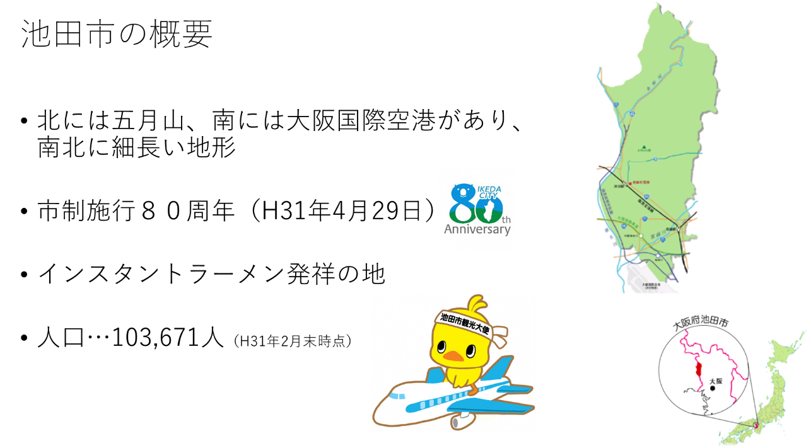

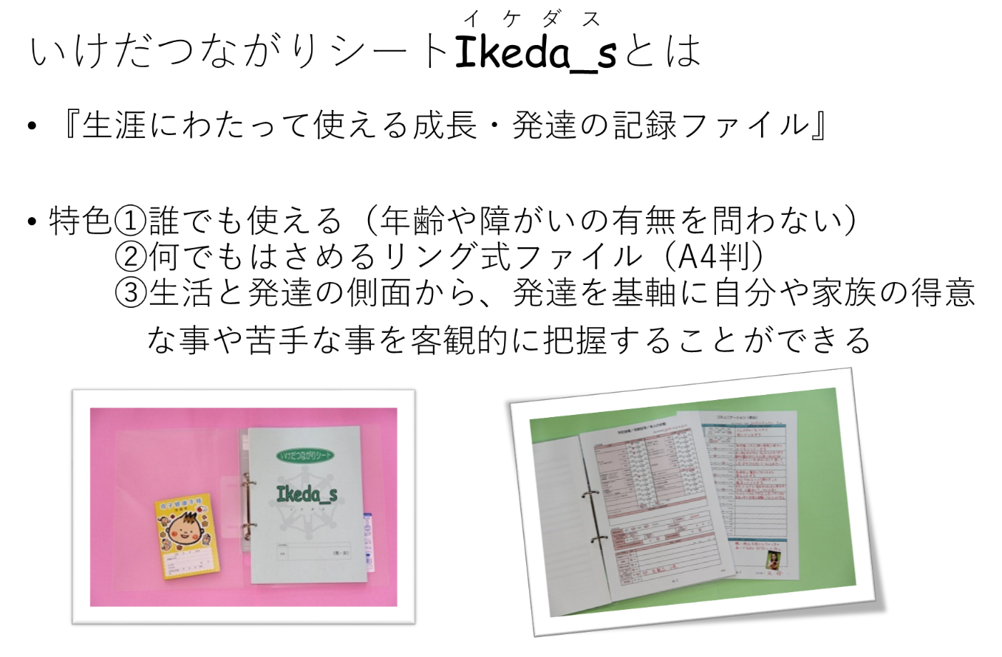

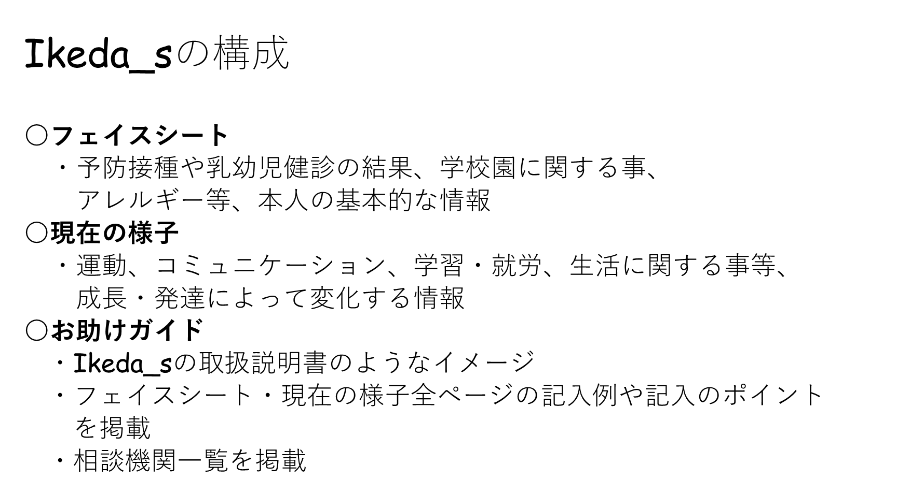

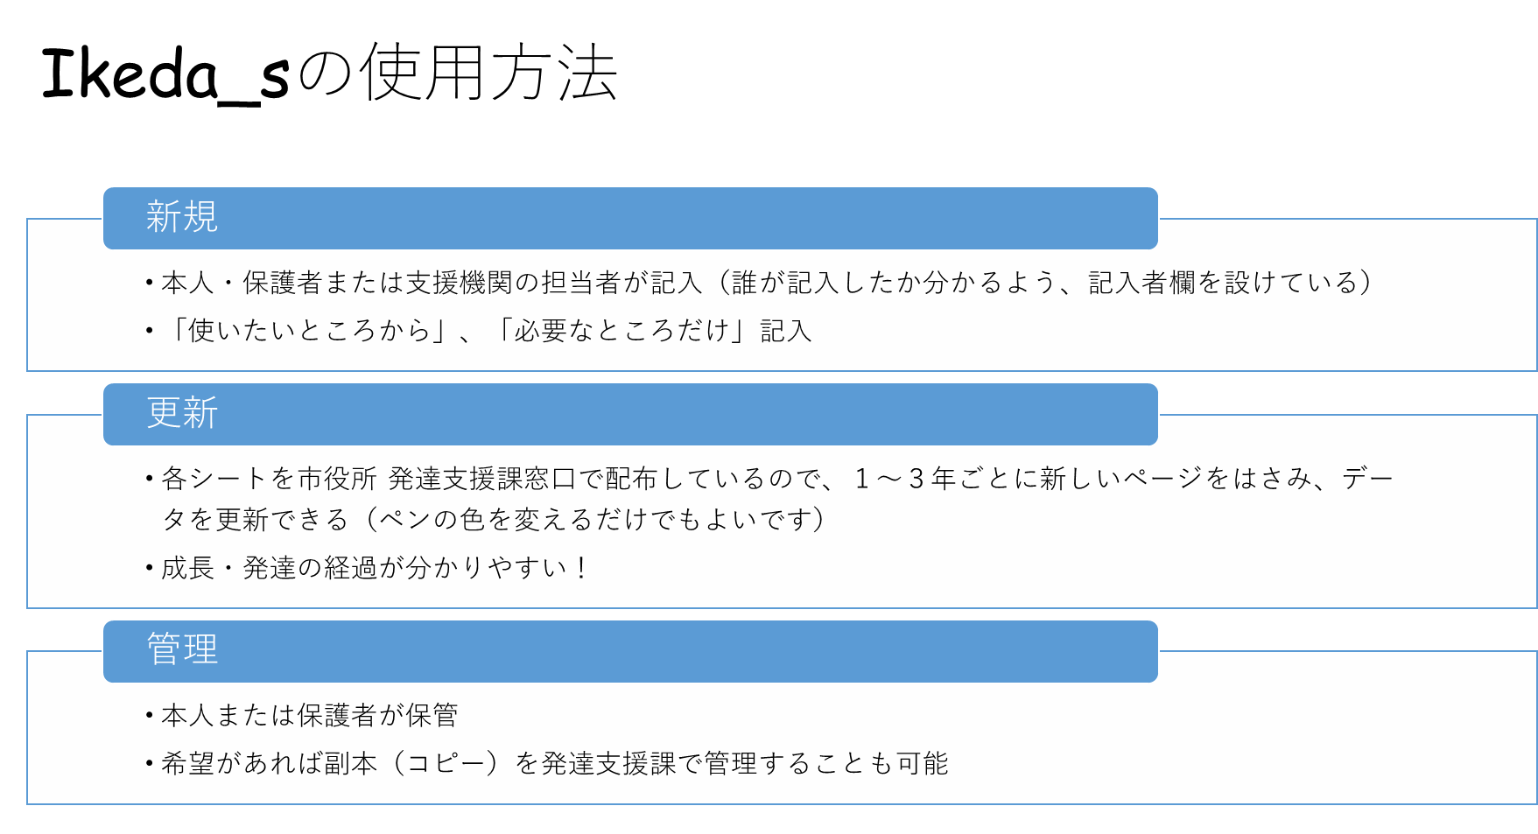

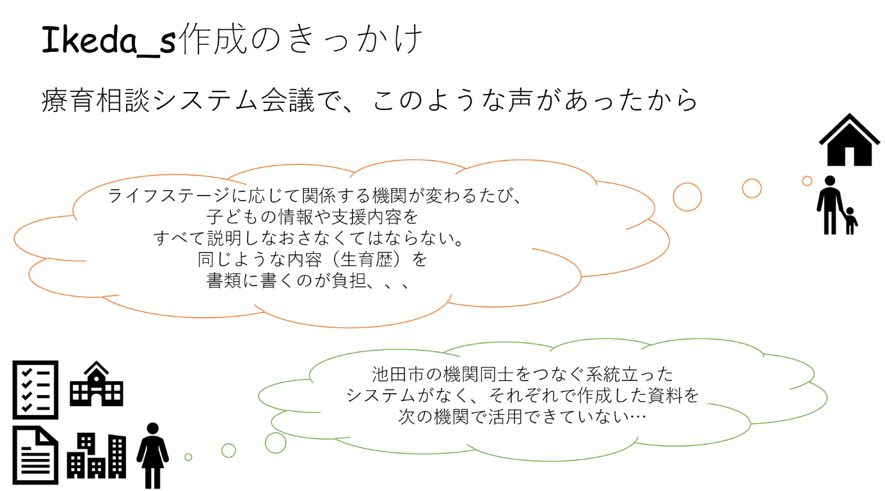

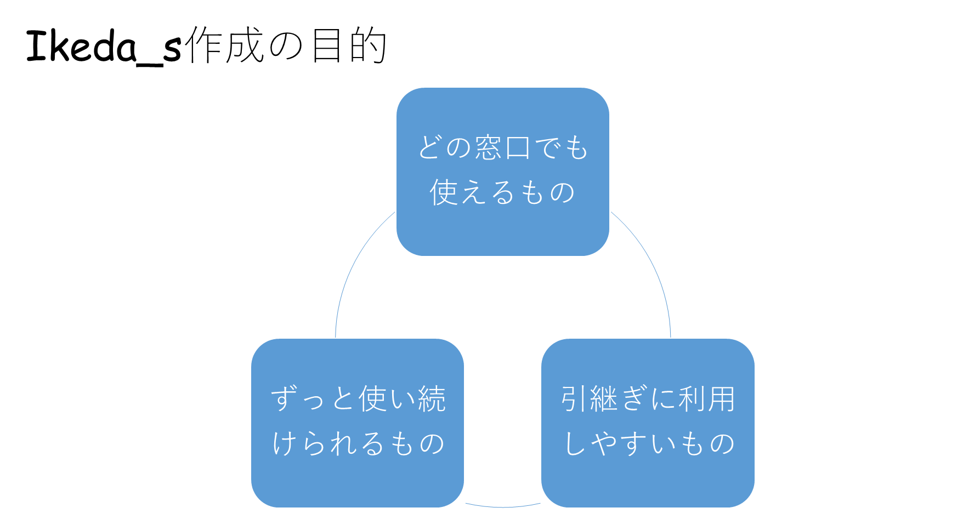

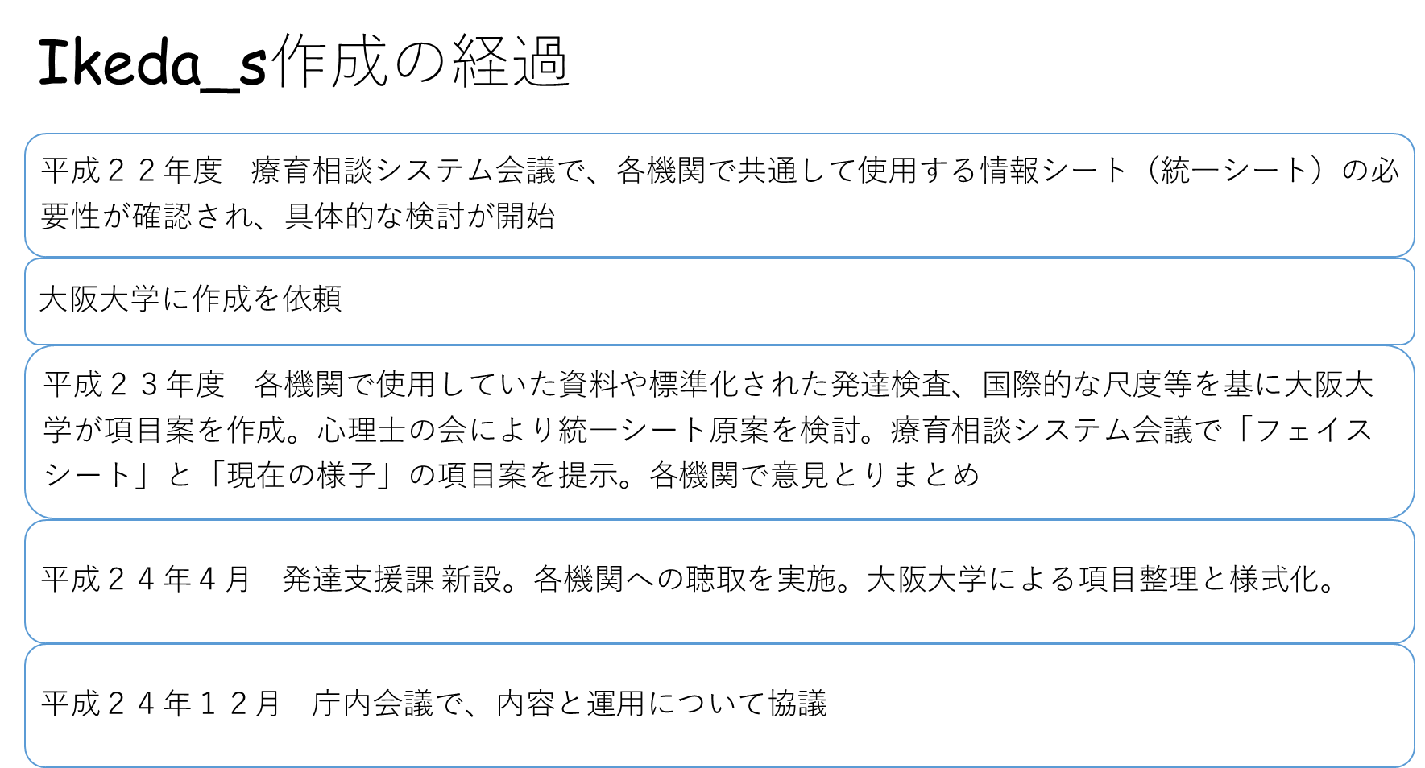

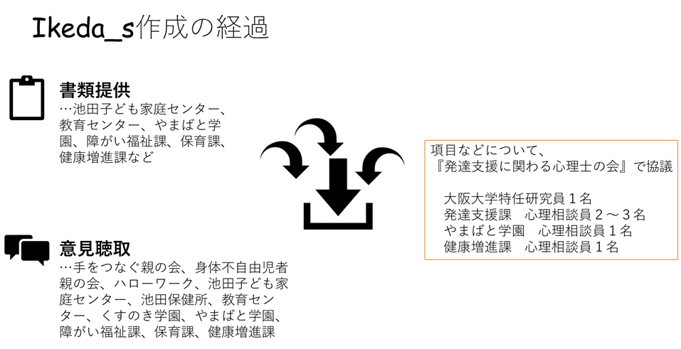

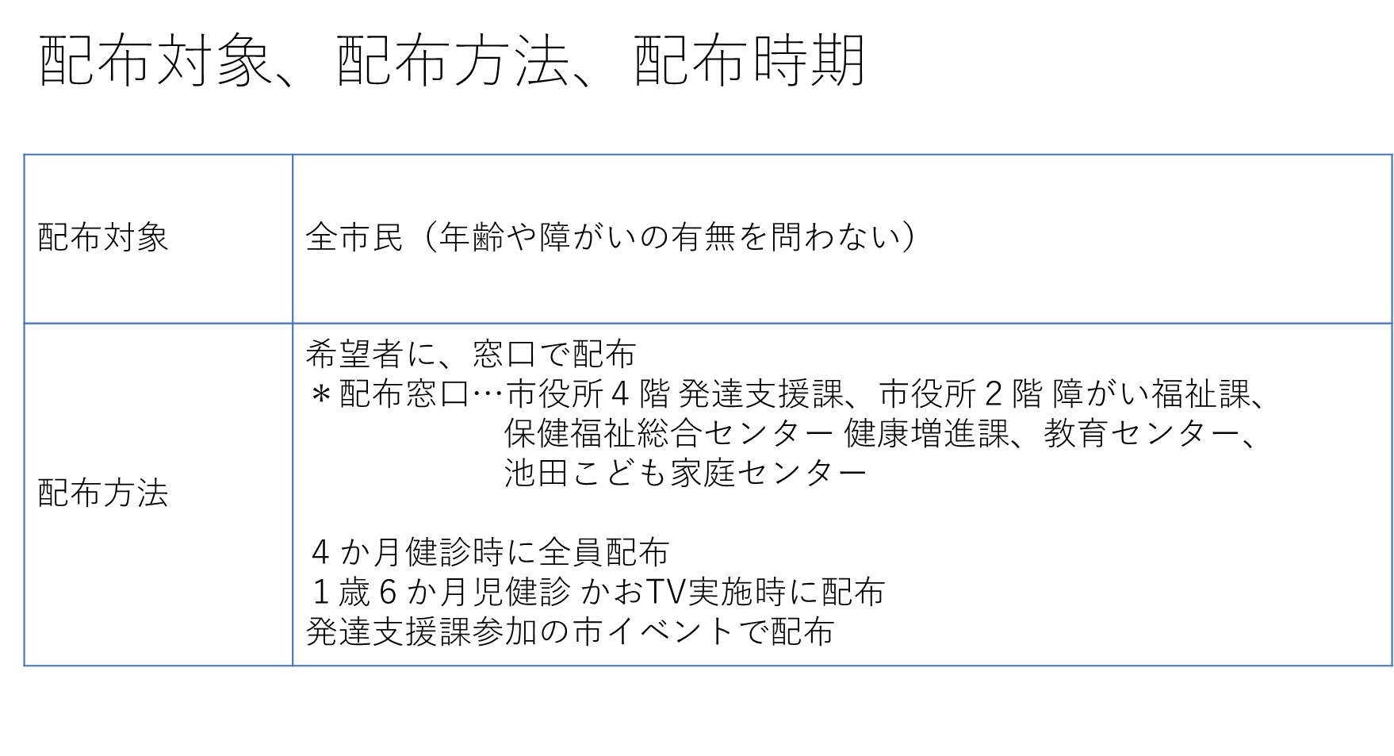

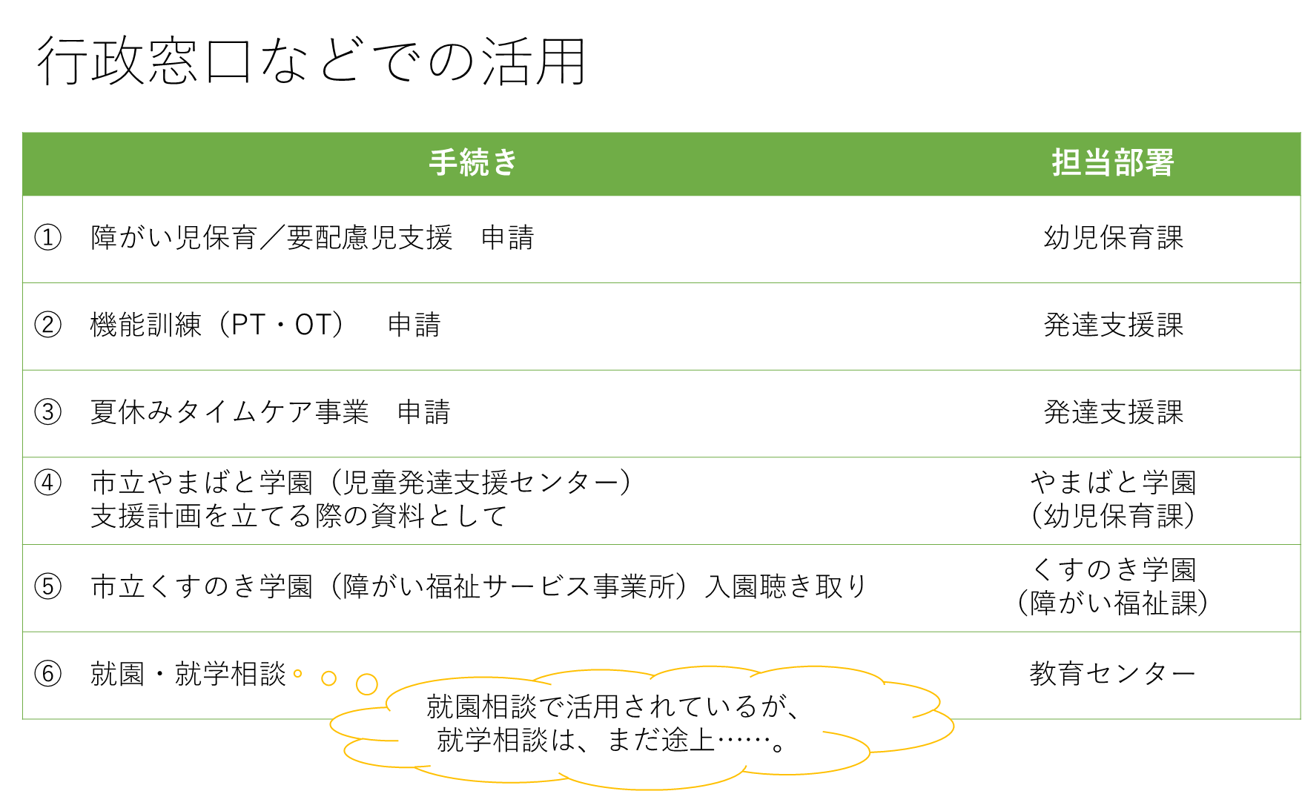

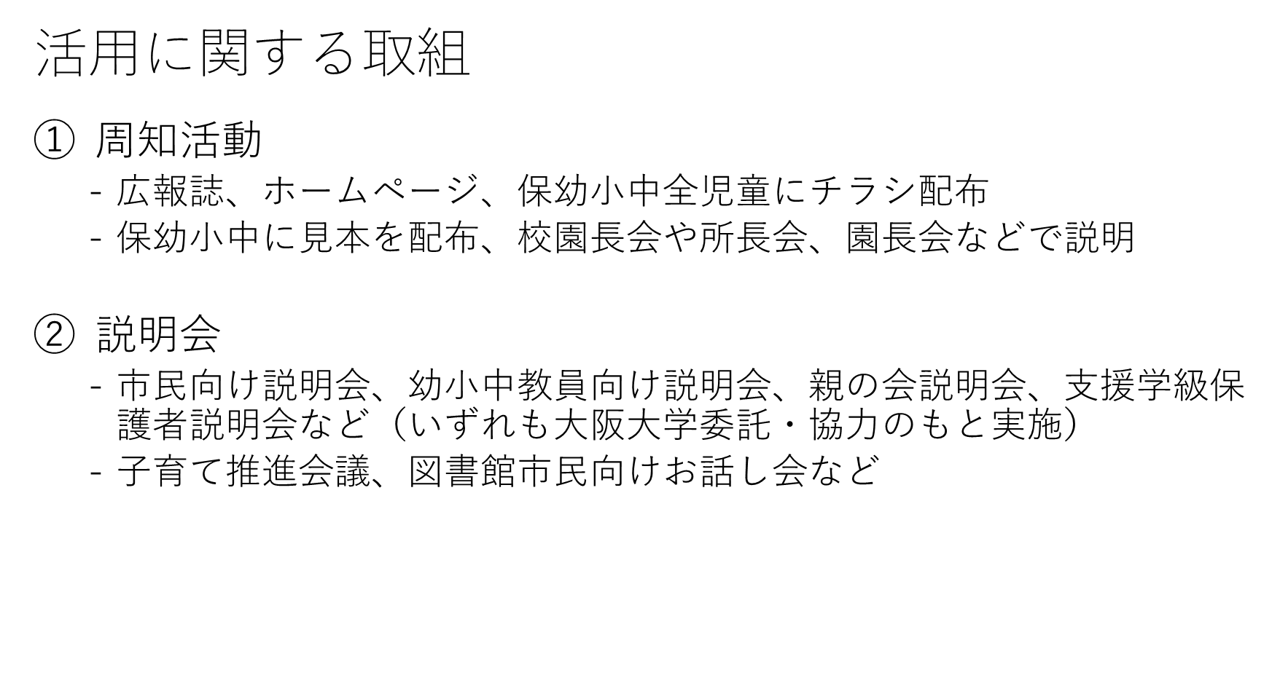

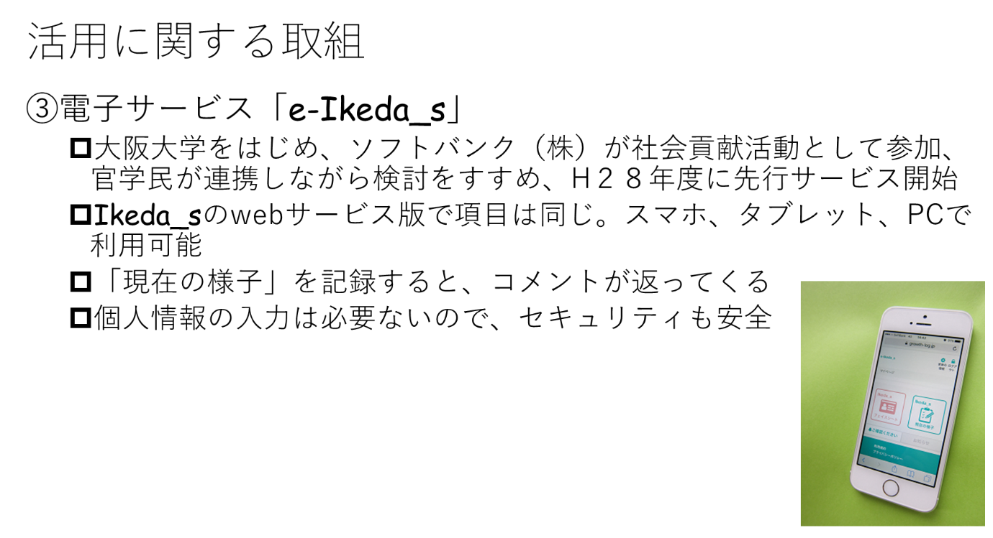

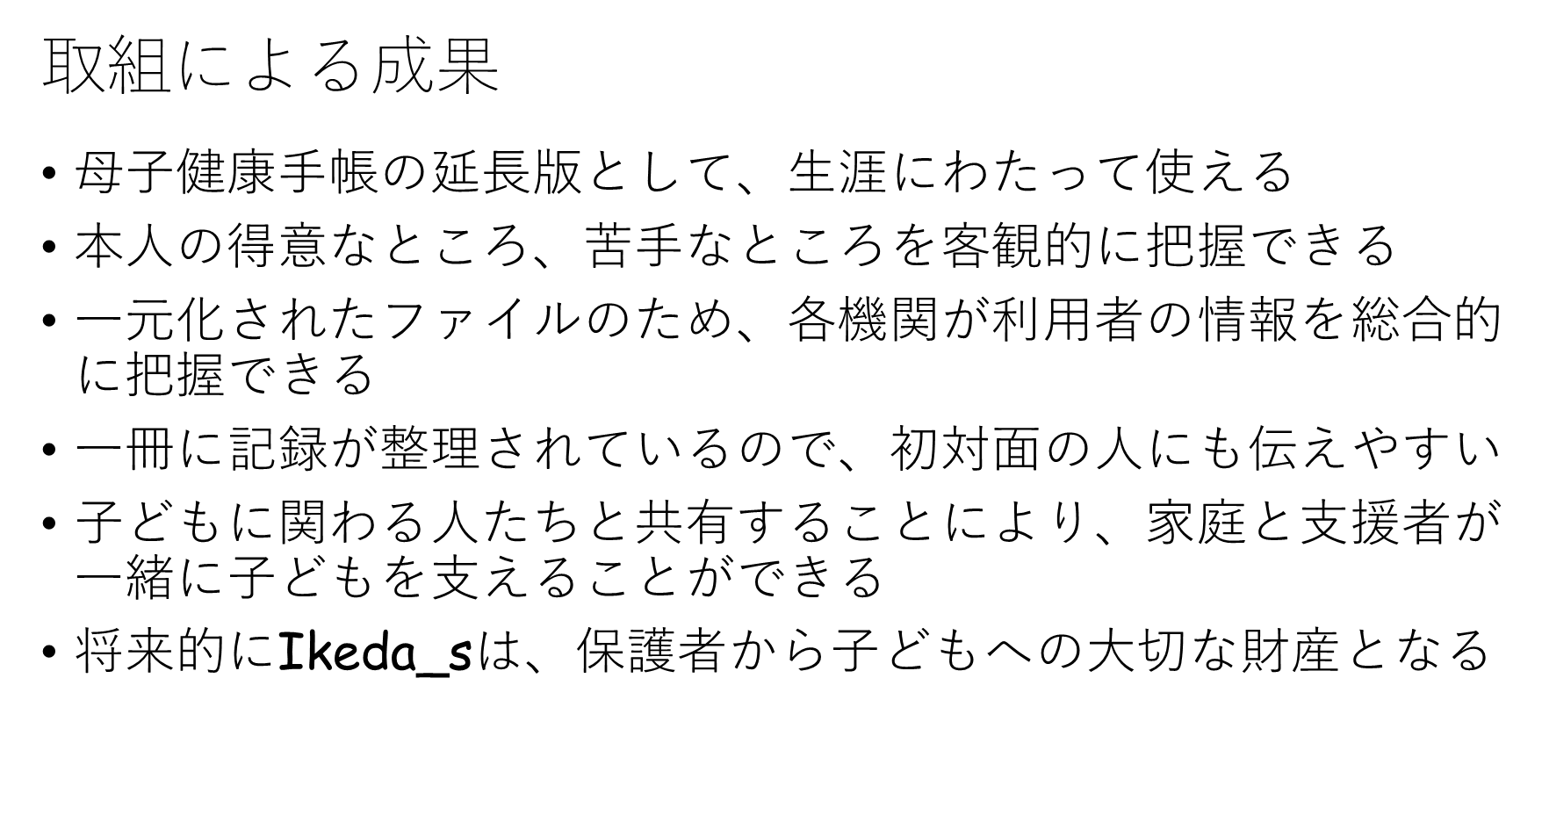

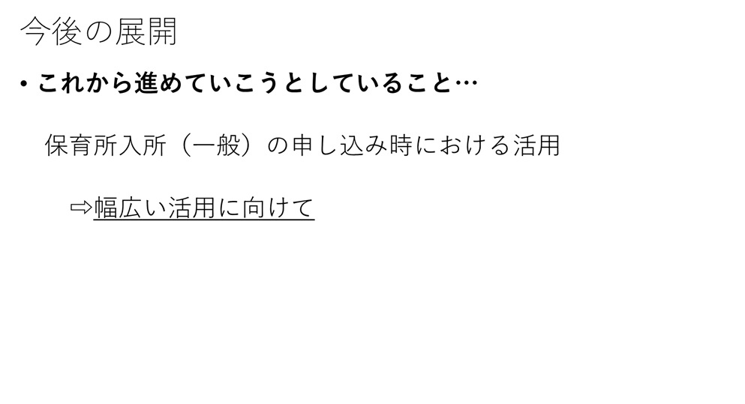

寝屋川市

「はちかづきノート」
「知って帳」

河内長野市

サポートブック「はーと」

大阪府 福祉部 障がい福祉室 地域生活支援課
大阪市中央区大手前2丁目
ＴＥＬ：０６－６９４１―０３５１㈹ ＦＡＸ：０６－６９４４－２２３７ 令和元年７月

